介绍

第一套练习旨在满足基本条件

开发网站技术：HTML5和CSS3。 要做到这一点，做一个简短的

对技术的介绍，两种规范的基本语法都将是

显示，他们将审查一些例子和三个编程

练习将解决。 本节介绍了条件

进行练习块：估计的奉献精神，交付日期和

评估条件。

贡献

进行街区编程练习需要每个学生大约十个小时，

分散了三个星期的工作和三个小课堂的奉献精神。

在小班教学期间，以及回答一般性问题，

将解释所涉及的技术。

交货

编程工作的交付将在本学期的第四周进行

（参见Aula Global“日程实践”中公布的规划实践）。 交货

仅限于三个编程练习之一。 提供的练习会有所不同

对于每个受试者组并在分娩开始时指示。

评估

除其他外，评估标准将集中于：功能，代码和用户界面的设计。

第一组练习将达到连续最终成绩的10％

评价。 复制练习同行和互联网都涉及到直接的悬念

连续评估组副本组到原始版本的作者

（如果有的话）。

网站

网站被定义为一个域内的一组网页和资源

并使用超文本传输协议（HTTP）作为网络浏览器访问

运输协议。 特定类型的网站是静态网站。 静态网站是

一个内容以允许发货的格式存储在服务器上的内容

客户没有进行任何处理。 静态网站的网页是

使用Cascade Style以超文本标记语言（HTML）规范进行编码

表格（CSS）修改页面的布局。

超文本标记语言（HTML）

HTML代表超文本标记语言，是一种面向标记语言

信息的结构和表示，因此它的特点是含有标记

定义文档的结构及其在显示空间中的外观。

主要问题在于缺少HTML语义; 也就是说，一个HTML文档

不知道其内容只是定义如何结构和呈现给

用户。 HTML语言由W3 Consortium（www.w3c.org）定义。

HTML5是万维网“核心”HTML语言的第五次修订

节目。 这个新版本旨在取代当前的（X）HTML，进行更正

Web开发人员正在根据需要更新代码的问题

今天的网络，并添加了一些新标签的语义内容。

有关HTML的更多信息，请参阅HTML教程

w3schools [1]，通过互动实例收集的基本特征

语言。 同样，HTML规范[2]语言将作为参考

和高级主题的参考资料。 HTML5仍处于开发阶段，但是

你也可以查看你的规范[3]。

级联样式表（CSS）

规范级联样式表（CSS）允许对HTML进行分组

将元素表示为促进和简化重用HTML代码的类别。

因此，可以在CSS叶子中定义显示特性（颜色，大小等）

（通常在单独的文件中描述），HTML用于定义结构

（文件的各节，小节等）。 目前，有三个版本

CSS，CSS1，CSS2和CSS3。 3级版本与CSS不矛盾

规格版CSS21; 只添加功能和精炼定义。

CSS规范的基本目标基本如下：

使用HTML解决问题以清楚地分离内容和样式。 HTML是

最初是一种用于定义文档内容的语言。 作为属性

添加后，很难创建文档页面。 样式表是由

HTML 4.0清楚地分离内容和样式。

保存作业调度程序。 通常，网站样式在所有页面中都很常见。

在公共表单中定义这些样式，页面更简单。

有关CSS规范的更多信息，请参阅以下参考资料：

首先，CSS教程w3schools [4]，其中包括一个允许您测试的部分

各种CSS元素以交互方式在浏览器中观察结果。 多一点

详细的例子和演示可以在[5]中找到。 最后，官方规格

CSS1 [6]和CSS2 [7] W3C联盟作为高级主题的参考。

最后，建议使用本书[9]作为HTML和HTML的参考手册

CSS。

演习

第一组练习汇总了三个编程练习，全部被视为强制性或可交付成果。 然后将展示练习，建议使用作为参考示例（不复制）以及实现所需的材料。

重要提示：所有练习都应提供链接到HTML文件的外部CSS样式表的样式。

练习1

本练习的目的是学习和练习HTML5和CSS3的主要元素。 为此，它将使用与段落，列表，链接，图像，容器等的使用相关的HTML元素。开发网站是用于搜索和发布餐厅评论或酒店的应用程序的用户的个人页面。

开发网站应该与图像中显示的类似。 它应由以下部分组成：标题，菜单，正文和页脚。 此外，他们必须满足以下要求：

开发网站应该与图像中显示的类似。它应由以下部分组成：标题，菜单，正文和页脚。此外，他们必须满足以下要求：

●标题应包含徽标和/或标题页以及水平菜单。菜单至少有3个选项。

●页面正文将垂直分为两个容器

o第一个容器将占据页面主体占用的总空间的三分之一，并将列出用户配置文件中可用的信息，分为三组：个人信息，最新发布的意见，偏好。个人信息用标题后跟用户名，他们的原籍国和应用程序中的年份（例如，“自2008年以来的成员”）表示。最后一节发表的意见将以标题后跟至少三个（或更多）餐馆或酒店意见的列表来表示。每个意见都将以餐厅或酒店的名称作为标题，然后是关于四行作为意见的文本。首选项将是用户为搜索餐馆或酒店而选择的一组关键字。这是必要的

至少三个字（或更多）。 每个单词将包含在一个框中，后跟一个X（或另一个图标）以删除它。 标题“我的偏好”后面会跟一个+（或其他图标）来添加新单词。 函数删除和添加单词不会实现它们。

o第二个容器将占用页面正文占用的总空间的剩余三分之二将为空。

●页脚应包含三个或更多链接，并由竖线分隔。 其中可能包括Facebook，Twitter或其他学生选择的社交网络的版权页面和图标。

●页面内容（徽标，标题，图像，文本，链接......）必须是真实的。 不接受任何虚拟内容，例如文本“Lorem ipsum”。

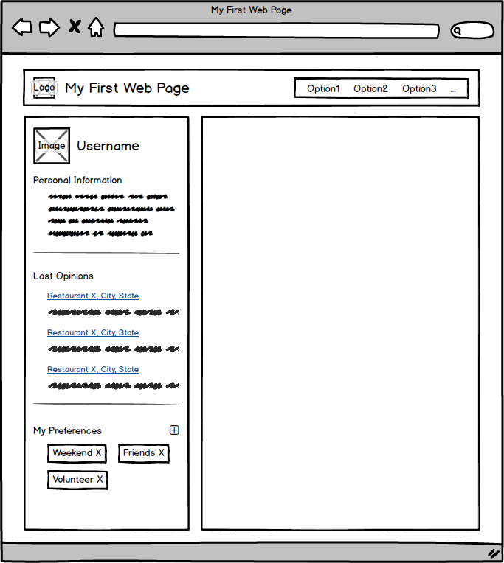

解决练习，你应该参考HTML和CSSS页面w3schools的以下解释（[www.w3schools.com/html/default.asp](http://www.w3schools.com/html/default.asp)）：

HTML布局 - 有关如何使用DIV HTML文档结构的示例。

HTML5中的新元素 - 有关新HTML5元素的说明。 HTML图像 - 处理HTML文档中图像的示例。 HTML链接 - 有关如何包含指向其他页面的链接的示例。

HTML样式 - 有关如何修改HTML元素样式的示例。

HTML视频 - 有关如何在网页上获取视频的示例。 浮动CSS - 定位元素的解释。 CSS保证金 - 保证金说明（Margin - Explanation on the margin）

CSS Padding - 填充的说明

CSS导航栏 - 导航菜单的说明Navigation Bar

练习2

本练习的目的是学习和练习HTML5和CSS3的主要元素。

从第一个练习的网站，我们必须开发两个新版本，提供以下修改：

●在左侧的垂直容器中，标题“个人信息”和“最新意见”必须具有约束力。点击每个页面可以访问不同版本的页面。

●单击“个人信息”，网站应与图像版本a中显示的类似。在垂直容器中，两个水平部分将。第一个将有一个标题和一个可编辑的表格，其中包含姓名，姓名，电子邮件，地址，电话号码和出生日期。第二个将有一个标题和4个图标代表页面上的用户活动：累积点数，达到的水平，意见和照片发布。

●点击“最新意见”，网站应与图片版本b中显示的类似。在垂直容器中将是标题和框（至少两个），其具有餐馆或旅馆的图像，其名称，位置，意见日期和用户的书面意见。

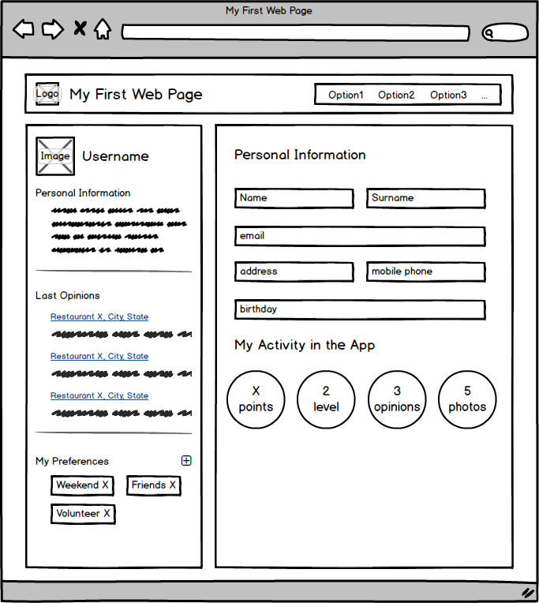

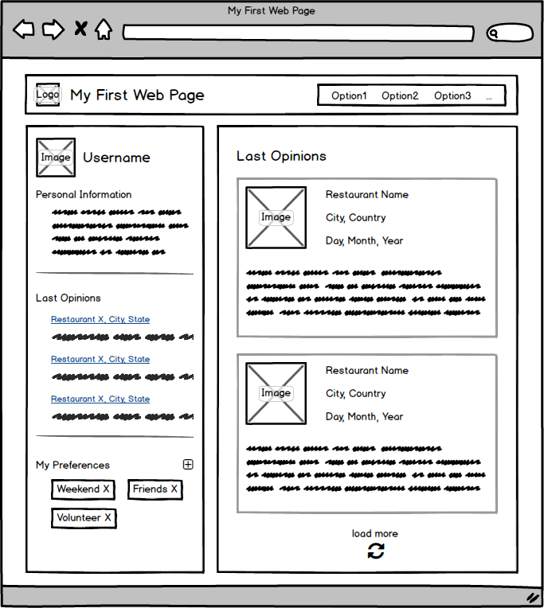

解决练习，你应该参考HTML和CSSS页面w3schools的以下解释（www.w3schools.com/html/default.asp）：

HTML布局 - 使用HTML文档的DIV元素结构的示例。

HTML样式 - 有关如何修改HTML元素样式的示例。

浮动CSS - 定位元素的解释。 CSS保证金 - 保证金说明

CSS Padding - 填充的说明

CSS导航栏 - 导航菜单的说明

练习3

本练习的目的是在响应式网站上制作练习版本2，以使网站符合此更改的浏览器大小。

为此，要求至少实现两个断点：一个平板电脑更换（768px）和一个移动交换机（600px）。 布局应更改如下：

### Version to - TabletVersión a - Mobile

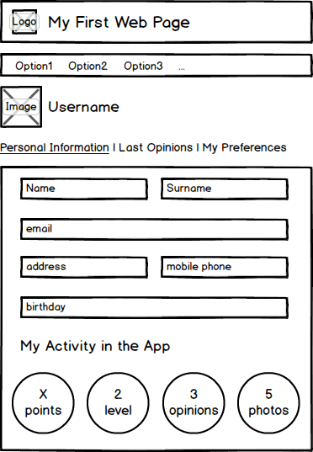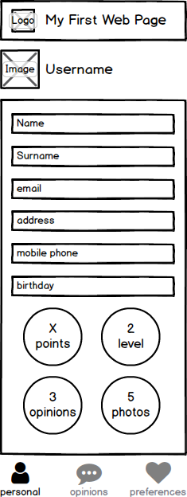

可选项1：练习版本2 b的布局也变为如下

### Version b - TabletVersión b - Mobile

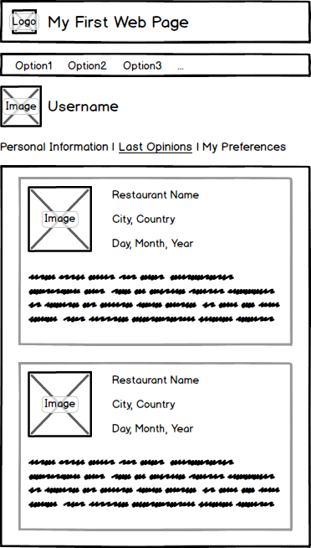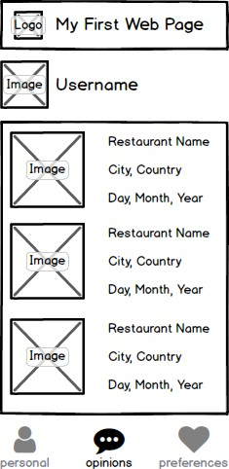

解决练习，你应该参考HTML和CSSS w3schools页面的以下解释（HTML - http://www.w3schools.com/html/default.asp yCSS - http://www.w3schools.com/css/default.asp）：

Viewport RWD - 说明属性视口

RWD媒体查询 - 媒体查询使用说明

RWD图像 - 使用属性制作响应图像的说明。

所需材料

执行练习将无法使用任何HTML编辑器页面，框架或特定工具，如Dreamweaver。但是，建议使用一些免费样式编辑器Notepad ++，HTML-Kit，Visual Studio Code，Sublime Text，Brackets或Atom。学科教师不会支持这些工具。

规范

编程练习的完成和交付将遵循以下规则。如果不遵守这些规则，就无法获得更高级别的三块编程练习。

性能标准

编程练习的解决方案必须符合以下标准：

●练习应分两组进行。团队成员必须是同一组练习在编程练习期间无法改变的。

●练习将使用有效代码HTML 5和CSS 3解决。

●所有练习都应在Firefox 16，Chrome 26或更高版本中进行测试。

重要。具体特征问题的解决方案将在教程中进行。无论如何，电子邮件问题将得到解决。

交货标准

交付相应的编程工作将在本声明的介绍中指出的会话开始时进行。交货必须符合以下标准：

交付将通过Aula Global进行。它应该提供单个压缩的.zip或.rar文件名：

1. 1. ep01_grXX.rar

其中xx对应于组标识符实践。 例如，组5 81实践必须生成一个名为的文件：

1. 2ep01_gr05.rar

必须按如下方式传递文件的文件夹结构：

▪ej0N。 练习根目录。 HTML文件。

▪ej0N/ style。 样式表。

▪ej0N/ images。 图像和图形。

其中N对应于要交付的编程练习（1到3）的编号。 例如，一个组必须提供练习3应具有根目录ej03名称。

重要。 对于交付实践，至少有一名团队成员必须参加。 在任何情况下，通过电子邮件，教程或下班后提供的练习将接受相应的会话。

参考

[1]“HTML教程”HTML教程W3学校，可在http://www.w3schools.com/html/获取

[2]“HTML 4.01规范”，W3C建议书，可在http://www.w3.org/TR/html4上获得

[3]“HTML5”W3C推荐，可在

[4] http://www.w3.org/TR/html5/

[5]“CSS教程”W3学校CSS教程，可在http://www.w3schools.com/css/获取

[6]“CSSplay”，演示和示例CSS，可从http://www.cssplay.co.uk/index.html获取

[7]“层叠样式表，1级”W3C规范，可在http://www.w3.org/TR/REC-CSS1获取

[8]“层叠样式表，2级”，W3C规范，可在http://www.w3.org/TR/REC-CSS2获取

[9]“HTML5和CSS3：Visual QuickStart Guide，第七版”，Elizabeth Castro; 布鲁斯希斯洛普。埃德。 Peachpit出版社，2011年